ГУАП
КАФЕДРА № 44
ОТЧЕТ
ЗАЩИЩЕН С ОЦЕНКОЙ
ПРЕПОДАВАТЕЛЬ
доц, к.т.н., доц. |  |  |  | О.О. Жаринов
должность, уч. cтепень, звание |  | подпись, дата |  | инициалы, фамилия

ОТЧЕТ О ЛАБОРАТОРНОЙ РАБОТЕ №2
РАЗРАБОТКА ПРЕОБРАЗОВАТЕЛЕЙ КОДОВ НА ОСНОВЕ ПАРЫ ДЕШИФРАТОР-ШИФРАТОР С ИСПОЛЬЗОВАНИЕМ ЯЗЫКОВ ОПИСАНИЯ АППАРАТУРЫ
по курсу: Схемотехника
РАБОТУ ВЫПОЛНИЛ
СТУДЕНТ ГР. № | 4341в |  | 02.10.2026 |  | Р.С. Кулаков
 |  |  | подпись, дата |  | инициалы, фамилия

Санкт-Петербург 2026
- Цель работы
Изучить принципы реализации типовых функциональных узлов комбинационной логики: шифраторов и дешифраторов на языках описания аппаратуры. Разработать проект преобразователя кодов на их основе, с использованием языков описания аппаратуры. Основной целью работы является формирование общих навыков создания иерархического проекта, состоящего из модулей и главного файла.

- Полная формулировка заданий на работу, с заданной по варианту таблицей истинности
Задание заключается в формировании проекта комбинационного устройства в тремя входами и двумя выходами, работающего в соответствии с заданной по варианту таблицей истинности. Таблица истинности на выполнение разработки совпадает с той, которая была использована при выполнении лабораторной работе №1 в данном семестре. Требуется осуществить разработку и моделирование проекта, выполненного по структуре шифратор-дешифратор, проект должны быть иерархическим. т.е. содержать 3 файла: отдельные файлы (модули) для шифратора и дешифратора, а также главный файл, в котором будут вызываться и объединяться файлы модулей. Проект должен быть реализован на основе языков описания аппаратуры (Verilog, System Verilog).
Все существенные детали реализации проекта (тип ПЛИС, назначение выводов, параметры сигналов, используемых при моделировании, нужно оставлять идентичными тем, которые были использованы при выполнении лабораторной работы №2 в первом семестре изучения дисциплины)

Вариант – 11
Таблица 1 – Таблица истинности
Состояния входных сигналов |  |  | Состояния выходных сигналов
 |  |  | Вариант 11
x2 | x1 | x0 | y1 | y0
0 | 0 | 0 | 1 | 0
0 | 0 | 1 | 1 | 0
0 | 1 | 0 | 1 | 1
0 | 1 | 1 | 0 | 0
1 | 0 | 0 | 0 | 1
1 | 0 | 1 | 0 | 1
1 | 1 | 0 | 1 | 0
1 | 1 | 1 | 0 | 1

Таблица 2 – Инвертированная таблица истинности
Состояния входных сигналов |  |  | Состояния выходных сигналов
 |  |  | Вариант 11
x2 | x1 | x0 | !y1 | !y0
0 | 0 | 0 | 0 | 1
0 | 0 | 1 | 0 | 1
0 | 1 | 0 | 0 | 0
0 | 1 | 1 | 1 | 1
1 | 0 | 0 | 1 | 0
1 | 0 | 1 | 1 | 0
1 | 1 | 0 | 0 | 1
1 | 1 | 1 | 1 | 0

Таблица 3 – Дополненная инвертированная таблица истинности
Состояния входных сигналов |  |  | Выходы дешифратора | Состояния выходных сигналов |  | Входы шифратора
x2 | x1 | x0 | Выходы дешифратора | !y1 | !y0 | Входы шифратора
0 | 0 | 0 | Y0N | 0 | 1 | N1
0 | 0 | 1 | Y1N | 0 | 1 | N1
0 | 1 | 0 | Y2N | 0 | 0 | N0
0 | 1 | 1 | Y3N | 1 | 1 | N3
1 | 0 | 0 | Y4N | 1 | 0 | N2
1 | 0 | 1 | Y5N | 1 | 0 | N2
1 | 1 | 0 | Y6N | 0 | 1 | N1
1 | 1 | 1 | Y7N | 1 | 0 | N2

Из дополненной таблицы следует, что разные выходы дешифратора должны включать одинаковые входы шифратора:
n0 = q2
n1 = q0 * q1 * q6
n2 = q4 * q5 * q7
n3 = q3

- Листинги программных модулей шифратора и дешифратора
Код модуля шифратора приведен в листинге 1, а код модуля дешифратора — в листинге 2.
Листинг 1 – Модуль шифратора
module encoder(
input wire n0, n1,n2, n3,
input wire n4, n5, n6, n7,
input wire EIN,
output wire EON, GSN,
output wire A0N, A1N, A2N
);

\74148 adapted (
.\0N (n0),
.\1N (n1),
.\2N (n2),
.\3N (n3),
.\4N (n4),
.\5N (n5),
.\6N (n6),
.\7N (n7),
.EIN(EIN),
.EON(EON),
.GSN(GSN),
.A0N(A0N),
.A1N(A1N),
.A2N(A2N)
);

endmodule
Листинг 2 – Модуль дешифратора
module decoder38(
input [2:0] x,
output reg [7:0] y
);

always @(*)
begin
case(x)
3'b000: y = 8'b1111_1110;
3'b001: y = 8'b1111_1101;
3'b010: y = 8'b1111_1011;
3'b011: y = 8'b1111_0111;
3'b100: y = 8'b1110_1111;
3'b101: y = 8'b1101_1111;
3'b110: y = 8'b1011_1111;
3'b111: y = 8'b0111_1111;
endcase
end

endmodule

- Результаты функционального моделирования модулей шифратора и дешифратора
Шифратор имеет инвертированные входы. Это связано с тем, что разработанный модуль работает на микросхеме 74148
Результат функционального моделирования шифратора показан на рисунке 1.
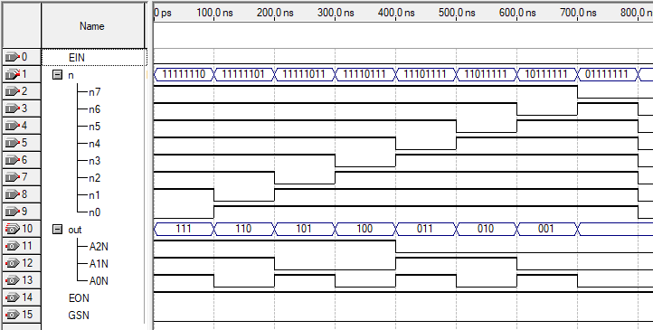
Рисунок 1 - Результат функционального моделирования шифратора

Результат функционального моделирования дешифратора показан на рисунке 2.
Дешифратор работает таким образом, что в зависимости от поданной на его входы трехзначного двоичного кода он будет активировать только соответствующий этому коду выход.
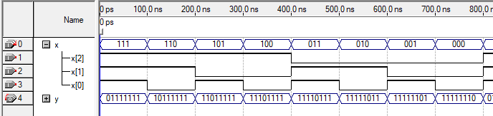
Рисунок 2 - Результат функционального моделирования дешифратора
- Описание связей между модулем дешифратора и шифратора, необходимых для реализации проекта
В файле проекта осуществляется соединение выходов дешифратора с входами шифратора по правилам описанным в таблице 2 и полученным формулам
Главный файл объединяет модули; его код приведен в листинге 3.
Связь между дешифратором и шифратором осуществляется с помощью восьми выходов дешифратора, соответствующих различным комбинациям входных сигналов x2, x1, x0. Поскольку выходы дешифратора активны низким уровнем, необходимые сигналы объединяются логическими элементами И для формирования входов шифратора.
Шифратор преобразует полученную комбинацию сигналов в двоичный код на выходах y0 и y1. Таким образом, совместная работа двух модулей обеспечивает реализацию заданной таблицы истинности

- Листинг 3 – Главный файл проекта
module lab(
input wire x2, x1, x0,
output wire y1, y0
);

wire [7:0] q;

wire group_n0;
wire group_n1;
wire group_n2;
wire group_n3;

decoder38 dec38(
.x({x2, x1, x0}),
.y(q)
);

assign group_n0 = q[2];
assign group_n1 = q[0] & q[1] & q[6];
assign group_n2 = q[4] & q[5] & q[7];
assign group_n3 = q[3];
encoder enc1(
.n0(group_n0),
.n1(group_n1),
.n2(group_n2),
.n3(group_n3),
.n4(1'b1),
.n5(1'b1),
.n6(1'b1),
.n7(1'b1),
.EIN(1'b0),
.A0N(y0),
.A1N(y1)
);

endmodule

Схема проекта и назначение выводов ПЛИС представлены на рисунках 3 и 4 соответственно.

- Информация о назначении выводов ПЛИС для проекта
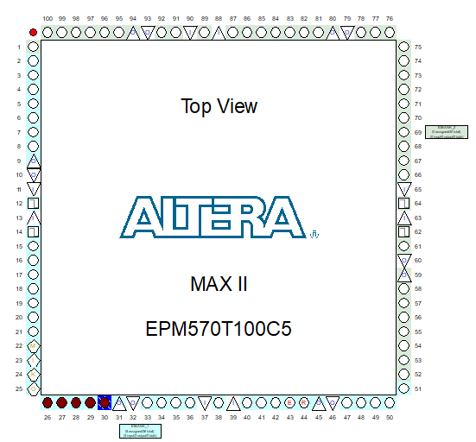
Рисунок 3 - Схема ПЛИС

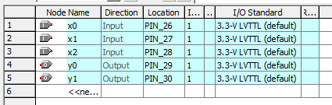
Рисунок 4 - Назначенные входы и выходы ПЛИС
- Скриншот окна компиляции, в котором имеется информация о задействованных ресурсах ПЛИС

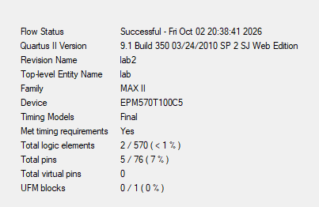
Сведения о результатах компиляции проекта приведены на рисунке 5.
Рисунок 5 - Компиляция проекта

- Временные диаграммы работы проекта в среде Quartus: результаты функциональной и временной симуляции в среде Quartus
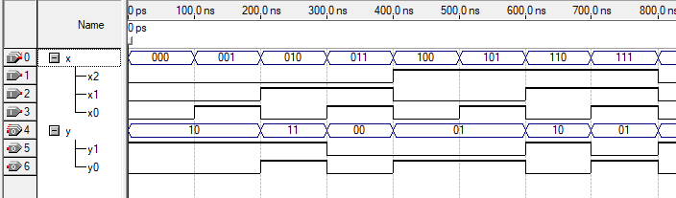
Результаты функционального и временного моделирования проекта представлены на рисунках 6 и 7; фрагмент временной диаграммы для оценки задержки показан на рисунке 8.
Рисунок 6 - Временная диаграмма в режиме функционального моделирования

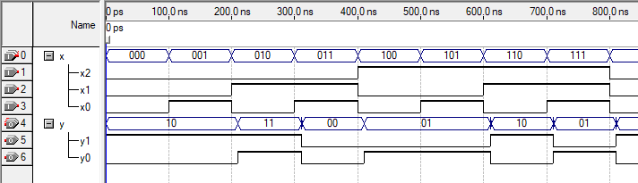
Рисунок 7 - Временная диаграмма в режиме временного моделирования

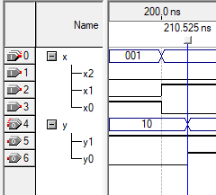
Рисунок 8 - Фрагмент временной диаграммы в режиме временного моделирования для оценки задержки
Задержка составила около 10нс

- Вывод
В ходе лабораторной работы был разработан преобразователь кодов на языке Verilog с использованием модулей дешифратора и шифратора. Была изучена организация иерархического проекта в Quartus и проведено моделирование его работы.
В сравнении с графической схемой, разработка на Verilog упрощает редактирование и модификацию проекта.

Список используемых источников
1. Жаринов О.О. Учебно-методические материалы к выполнению лабораторной работы №1 по дисциплине “Схемотехника” (2-й семестр изучения дисциплины). ГУАП: Кафедра 44, 2026. – 2 с. (Интернет-ресурс) //URL: https://pro.guap.ru/inside/student/tasks/49d17330714700db8bc036762cb762fc/download (дата обращения: 02.10.2026)
2. Кулаков Р.С. Отчет о лабораторной работе №1 по дисциплине “Схемотехника” (1-й семестр изучения дисциплины). ГУАП, 2026. – 10 с. (Интернет-ресурс) //URL:
https://pro.guap.ru/inside/student/reports/5285793/download (дата обращения: 02.10.2026)

